



软 件 学 院

《中间件技术》实验报告

**题　　目 中间件技术实验三**

**姓　　名 陈澄**

**学　　号 32420212202930**

**班　　级 软工三班**

**实验时间 2024/03/06**

**2024 年 03 月 30 日**

# 实验目的

1）了解WEB Service基本概念

2）了解典型的Web Service服务。

3）探讨大模型用于类似即时通讯任务的方式和方法。

# 实验题目

选择1：利用百度翻译实现聊天软件的边聊天边翻译。

# 实验步骤

1. 查阅百度翻译的接口文档

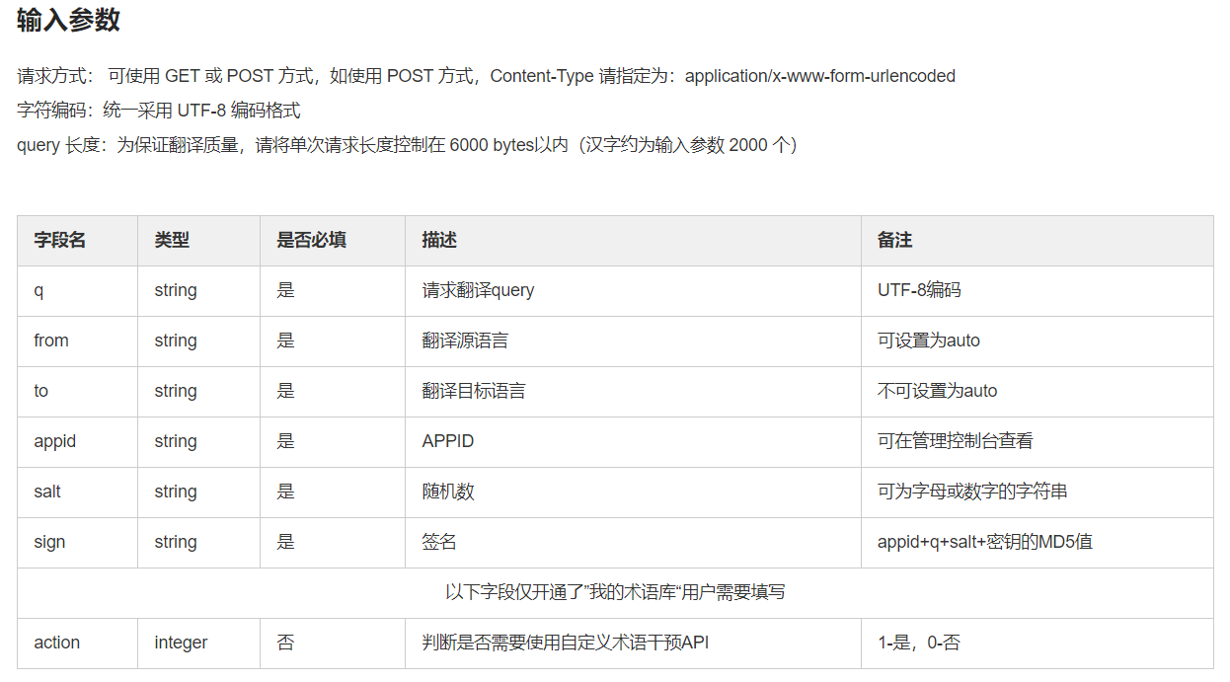

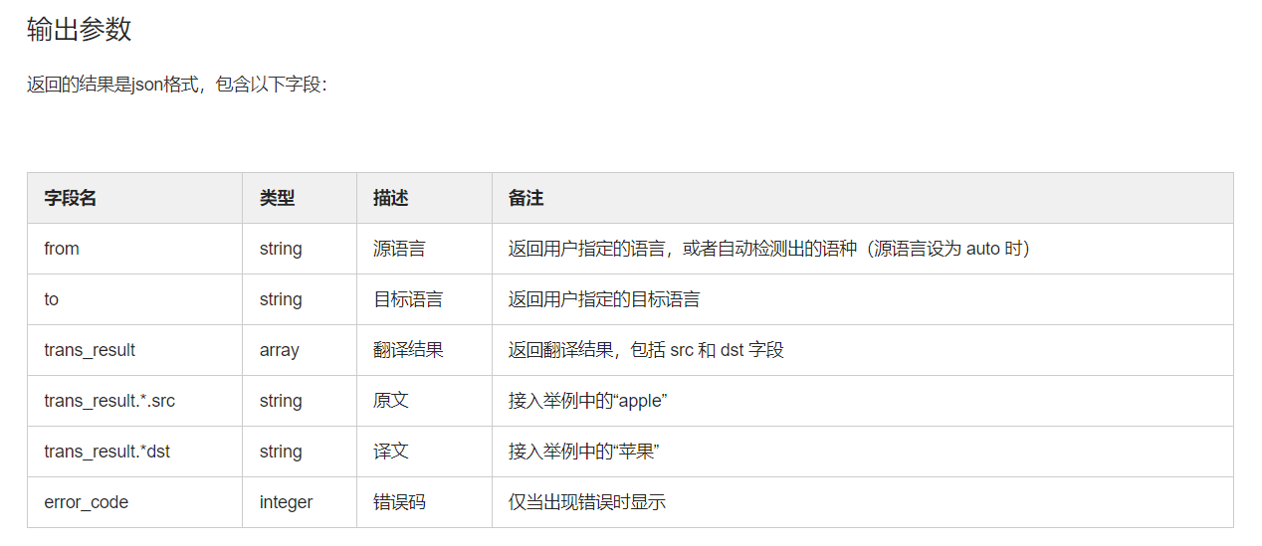

1. 将api集成到聊天软件中

使用md5加密字符串

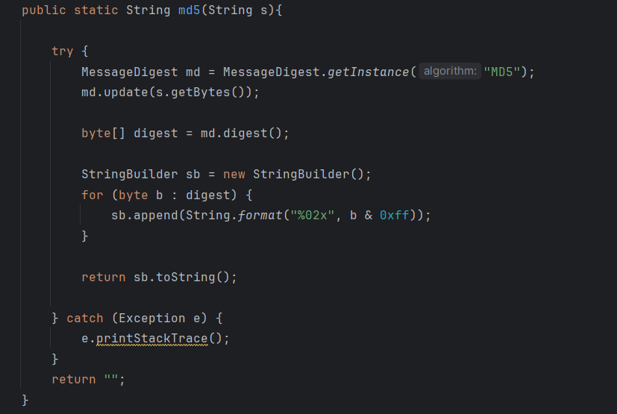

发送http请求获得翻译结果

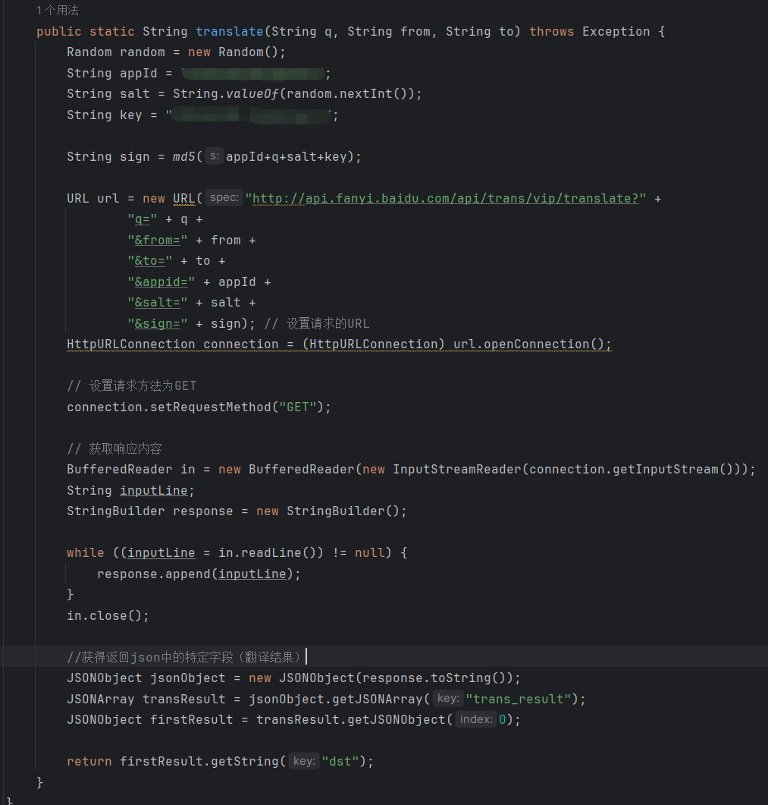

每次消息发送前先进行翻译再发送

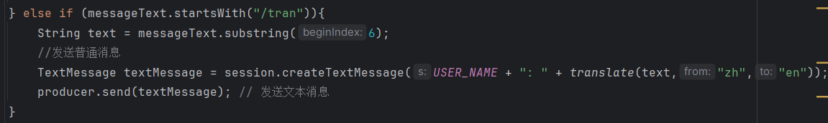

# 实验结果

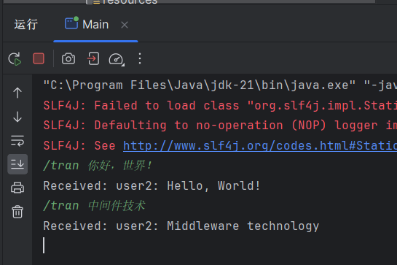

# 我的体会

通过实验，我进一步了解了 Web Service 的基本概念和作用。Web Service 提供了一种在网络上进行服务交互的标准化方式，能够方便地实现不同系统之间的通信和数据交换。我也学习了如何利用百度翻译 API 将翻译服务集成到聊天软件中。通过调用谷歌翻译 API，我们能够实现实时的文本翻译功能，为用户提供更便捷的交流体验。